LĨNH VỰC PHÁT THANH TRUYỀN HÌNH VÀ THÔNG TIN ĐIỆN TỬ

STT | Tên thủ tục hành chính | Mã TTHC | Mã QR
1 | Thủ tục gia hạn giấy chứng nhận đủ điều kiện hoạt động điểm cung cấp dịch vụ trò chơi điện tử công cộng | 1.013794 | 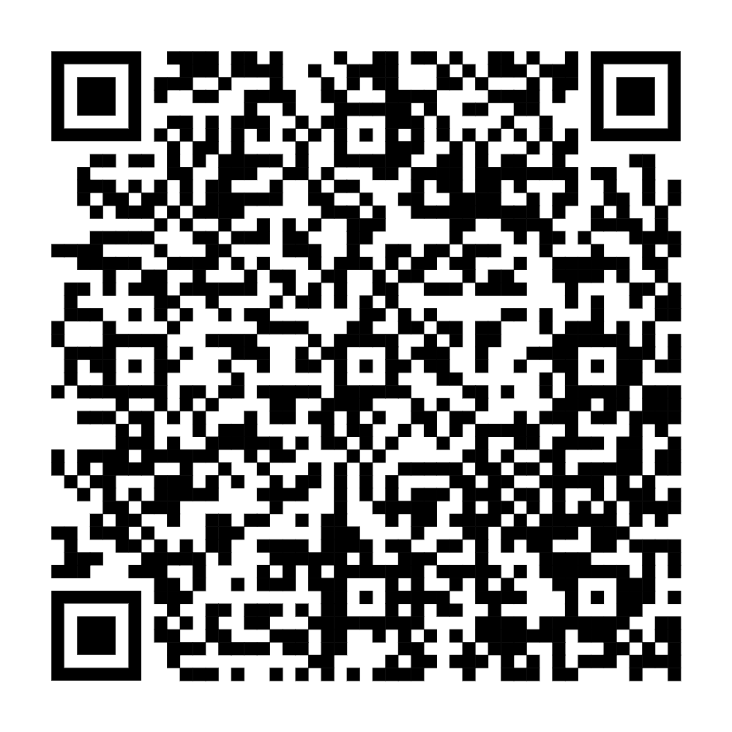
2 | Thủ tục sửa đổi, bổ sung giấy chứng nhận đủ điều kiện hoạt động điểm cung cấp dịch vụ trò chơi điện tử công cộng | 1.013793 | 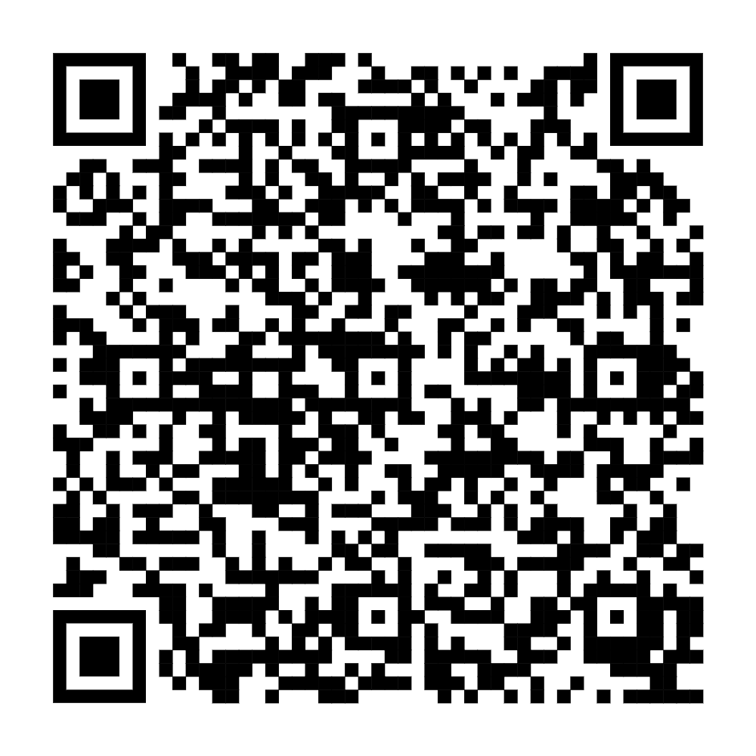
3 | Thủ tục cấp giấy chứng nhận đủ điều kiện hoạt động điểm cung cấp dịch vụ trò chơi điện tử công cộng | 1.013792 | 